Índice
Instalamos node.js 2
PRUEBA POSTMAN Y TUTORIAL ENRUTADO 3
MIDDLEWARE 6
STATIC FILES 7
SETTINGS 8
INTEGRACION CON BASE DE DATOS 9

Instalamos node.js
Check instalación en terminal: node --v
npm install express //instala paquete express
npm init -y // instala el packaje.json
Una vez instalado express usamos el siguiente código para iniciar el servidor.
const express = require('express'); //Declara express
const app = express(); //Asigna express a app
app.get ('/', (req, res) =>{ //función get de prueba
res.send('Hello Word');
})
app.listen(3000, () =>{ // pone a trabajar el server en el puerto 3000 del host local
console.log('server on port 3000');
})

node index.js //ejecuta el código

npm i nodemon --save--dev // reinicia el servidor para refrescar los cambios directamente. install solo proyecto(local)
npx nodemon index.js //ejecuta el codigo con nodemon

PRUEBA POSTMAN Y TUTORIAL ENRUTADO
Podemos probar la API SERVER con postman. TEST => CRUD

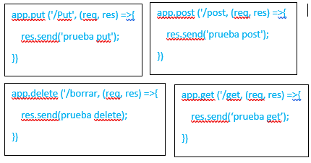
Para enviar desde el lado del cliente un json por ejemplo tenemos que añadir la siguiente línea de código antes de la petición.:
app.use(express.json()); // Inicializa express para usar json.
IR A MIDDLEWARE para más info
Podemos modificar la función post anterior mostrada para añadir lo siguiente:
app.post ('/POST', (req, res) =>{
res.send('POST');
console.log(req.body); //Añadimos esta línea para ver el objeto recibido en consola.
})

Paralelamente en POSTMAN le indicamos que queremos enviar un json con el método post
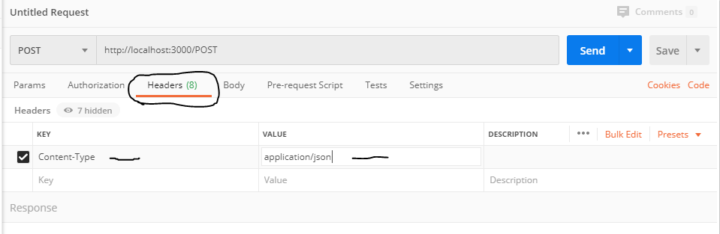

Escribimos el JSON
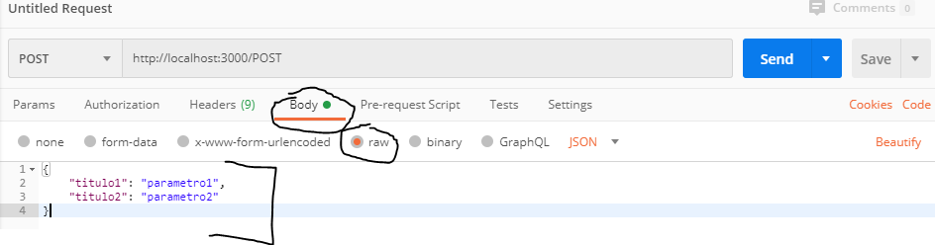
Al darle a send, veremos en la consola terminal el objeto json recibido. Si nos diese undefined, es por no inicializar json para express.
Con la siguiente función que usaremos a modo de ejemplo en DELETE. Le pasamos un parámetro que puede ser la user ID.
app.delete('/usuario/:userID',(req,res) =>{
res.send(`Usuario con la id ${req.params.userID} ha sido borrado`);
})

Al enviarle con postman la operación DELETE mostrará:
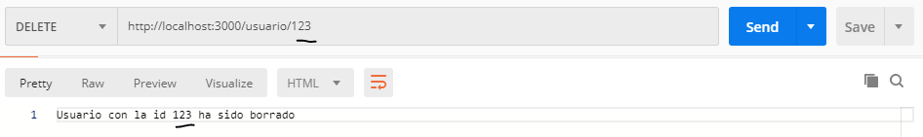
Ejemplo con put
app.put('/usuario/:ID',(req,res) =>{
console.log(req.body);
res.send(`Usuario con la id ${req.params.ID} ha sido actualizado`);
})

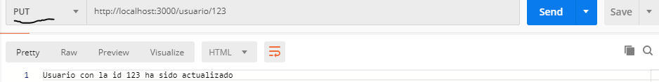
Como se observa para la ruta usuario, dependiendo de la operación (get,post,delete…) accede a una parte de código u otra.
Para que pase por una función ‘lanzadera’ antes existe en express la función all:
app.all('/usuario/:Aquí debes de poner algo, lo que sea, si no las rutas con ID que hemos escrito antes no funcionarían ',(req,res,next)=>{
console.log('Funcion all');
next(); //el atributo next hace que salte al a siguiente función de instrucción, en este caso la de arriba del ejemplo put
})

MIDDLEWARE
Para no tener que hacer la función all reiteradas veces para cada ruta podemos usar una función middleware similar a la anterior.
Estos middlewares se emplean para procesar información antes de llegar a las rutas. Por ejemplo un login de validación.
function log (req,res,next)
{
console.log(`Ruta recibida: ${req.protocol}://${req.get('host')}${req.originalUrl}`);
next();
}

app.use(log); //llamada la funcion

La función anterior es un middleware que captura las peticiones a las rutas que recibe el servidor.
Node js cuenta con un midleware ya hecho que replica esto mismo. Se llama Morgan.
Ejecutamos en el terminal npm i morgan para instalar el módulo en el proyecto.
Para inicializarlo en el proyecto escribimos:
const morgan = require('morgan');
app.use(morgan('dev'));
Mirar la documentación para ver como quiere desplegar la información. Nosotros por defecto usamos dev.

STATIC FILES
Para cargar archivos estáticos en express (html,js.css) debemos emplear un middleware que ya viene instalado en express
app.use(express.static('public'));//carga el template de carpeta public
OGT: Sí la anterior línea de código está después de una ruta (get,post,etc) cargará la ruta y no el static.
Con esto cargamos la plantilla HTML de la carpeta public, que tiene linkeada los js y css respectivos.

SETTINGS
Configuración express
//-- SETTINGS --
app.set('port',3000); //config puerto servidor
const puerto = app.get('port'); //devuelve el puerto. ej 3000

Motor de plantilla : EJS
Motor de plantilla de renderizado. Util para renderizar datos dinámicos de la bd
Typamos en la terminal : npm i ejs

En el apartado settings con la misma función set lo inicializamos
app.set('view engine', 'ejs'); //inicializa ejs

ahora le indicamos que queremos renderizarlo en la ruta inicial.
app.get ('/', (req, res) =>{
const data = [{name:'jhonymelavo'},{name:'jhonymensucio'},{name:'jhonypeligro'}];
res.render('index.ejs', {jipis: data});

})

Le pasamos una data, que puede ser perfectamente datos obtenidos de la base de datos. La variable jipis me la saco de la manga para asignarle el data y después usarla en la plantilla ejs.
Creamos una carpeta view con la plantilla index.ejs
Esta plantilla tendrá un html5 normal con lo siguiente
<body>
<h1>EJS</h1>
<% jipis.forEach(function (person){ %>
<li><%= person.name %></li>
<% }) %>
</body>

Esto hace un for a cada dato de la variable jipis. Y cada dato lo almacena cono person. Y obtiene la propiedad name y lo pinta en un listado.

Otros motores de plantilla : pug , handlebars.

INTEGRACION CON BASE DE DATOS
https://expressjs.com/en/guide/database-integration.html

